6-latki
Temat : Po wakacjach idziemy do szkoły. 23.06.2020

Ćwiczenia poranne : Zumba https://www.youtube.com/watch?v=TI-Thsr9VFA&list=RDTI-Thsr9VFA&start_radio=1&t=11
Zabawa dydaktyczna „ W szkole ’’
Znamy literki …
- Jakie słowa kojarzą wam się ze szkołą ?
- Spróbuj ułożyć z literek ( KA – k. 10 i 11) wyrazy ( ławka , tablica, plecak, kreda, klasa, worek, gumka, kredki)
Liczymy…
- Rozwiąż zadania matematyczne: wpisz odpowiednie znaki lub cyfry
- Możesz wykorzystać karty z KA - k.12

3…3 = 6 2…7= 9 7…3=10
9…8 = 1 6…2 = 4 8…1 =7
4 + 6 = 7 – 4 = … 2+3+5 =
9…..5 8…..6 2…..4
Lekcja wychowania fizycznego – gimnastyka dla smyka…
- Wykonaj wymachy rąk i nóg, przysiady, skłony w przód i na boki
Ćwiczenia w kartach pracy… Wykonaj ćwiczenie w kartach pracy na stronie 66-67 z wykorzystanie kostki i pionków do gry.
Zajęcie plastyczne – Karuzela pór roku…
Przygotuj kartkę w kształcie koła, podzieloną na 4 równe części.
Przypomnij sobie, czym charakteryzują się wiosna, lato, jesień i zima.
Narysuj, namaluj w każdym polu inną porę roku z charakterystycznymi dla niej cechami. Postaraj się zachować kolejność pór roku.
Wykonaj ćwiczenia w kartach pracy na stronie 70-71
- Posłuchaj nazw miesięcy, spróbuj je samodzielnie przeczytać.
- Napisz po śladzie niektóre z tych nazw. Z czy ci się kojarzy każdy miesiąc?
- Uzupełnij rysunkami karty z kalendarza…

5-LATKI:
TEMAT: JAK PRZYGOTOWAĆ SIĘ DO WAKACJI? 23.06.2020
1.Wysłuchaj piosenki o bezpiecznych wakacjach: https://youtu.be/4isV0WWOO5E
2.Wysłuchanie i omówienie wiersza „Czas wakacji”. Rodzic prosi, aby dziecko zapamiętało miejsca, do których wybierają się bohaterowie utworu. Po wysłuchaniu wiersza dziecko mówi, jakie plany wakacyjne mają przedszkolaki, o których mowa w wierszu.
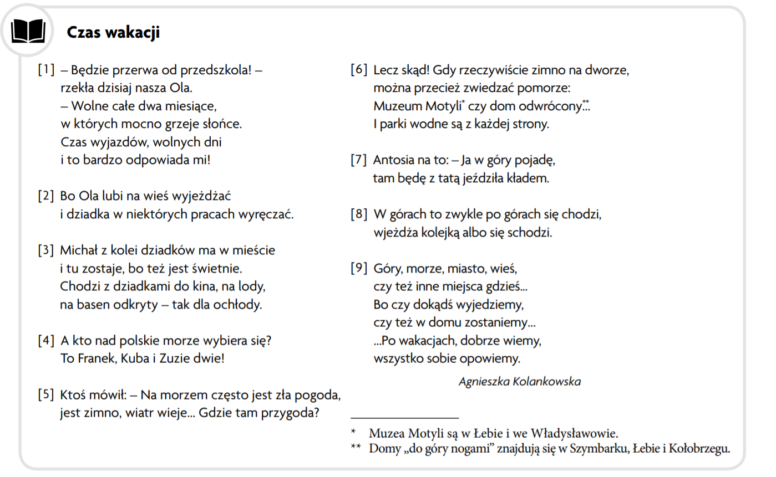
3. „Gdzie pojadę na wakacje?” – swobodna wypowiedź dziecka. Dziecko podaje swoje propozycje wakacyjnych wyjazdów. Określa, co podoba mu się najbardziej w planowaniu wakacji.
4. Zabawa z mapą Polski „W góry czy nad morze?”. Rodzic przypomina, gdzie na mapie są góry. Dziecko określa kolory, jakimi zostały oznaczone. Rodzic kieruje się do góry i wskazuje morze. Dziecko wraz z rodzicem określają, czy jest to blisko czy daleko od ich miejsca zamieszkania.
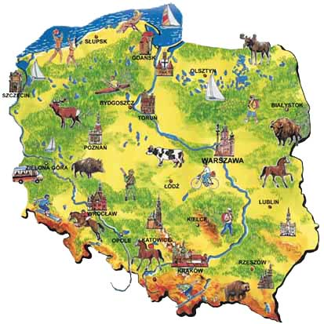
5. Wykonaj ćwiczenie s. 54.

